# **I Alma Europea con Londres B**

**MT-12502** - Web: <https://viaje.mt/vasit>

**10 días y 8 noches**

Desde $1199 USD | DBL + 799 IMP

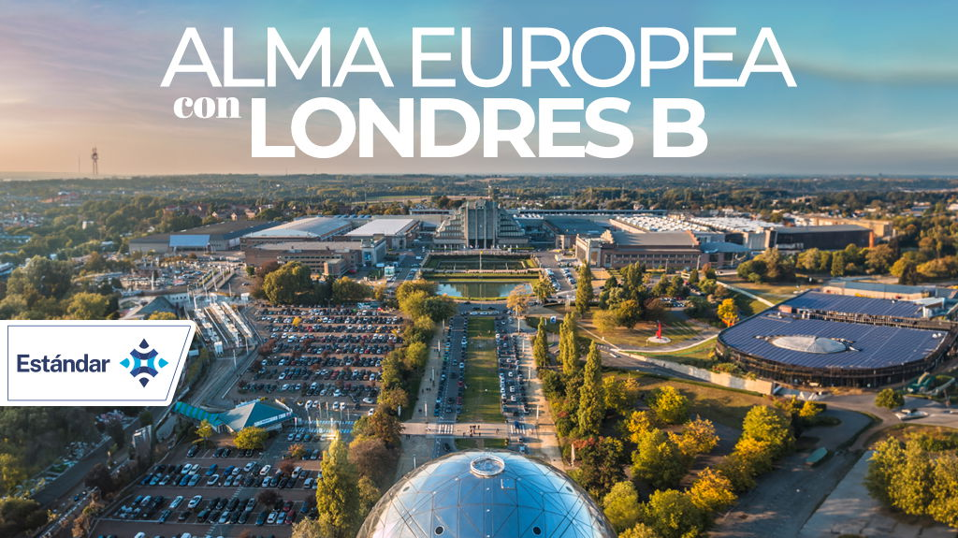

**Incluye vuelo con**

|  |
| --- |
|  |

#### **I SALIDAS**

|  |
| --- |
| **2025** |
| Mayo: 22  Agosto: 30  Septiembre: 06, 13, 20  Noviembre: 08, 22, 29  Diciembre: 06 |

#### **I PAISES**

Inglaterra, Francia, Alemania, Luxemburgo, Bélgica, Holanda.

#### **I CIUDADES**

Ámsterdam, La Haya, Brujas, Bruselas, Luxemburgo, Frankfurt, Reims, París, Londres.

#### **I ITINERARIO**

**DÍA 01 MÉXICO – ÁMSTERDAM**

Presentarse en el aeropuerto de la Ciudad de México 3hrs. antes de la salida del vuelo trasatlántico con destino la ciudad de Ámsterdam. Noche a bordo.

**DÍA 02 ÁMSTERDAM**

Llegada al aeropuerto internacional de Ámsterdam. Recepción y traslado al hotel. Alojamiento.

**DÍA 03 - ÁMSTERDAM**

Desayuno. Iniciaremos nuestro breve recorrido panorámico por Ámsterdam, donde apreciaremos sus principales monumentos y emblemáticos canales. Al finalizar, tendremos tiempo para realizar actividades personales o una Excursión Opcional. Alojamiento.

**DÍA 04 - ÁMSTERDAM - LA HAYA - BRUJAS - BRUSELAS**

Desayuno, y continuaremos con nuestro viaje. En el camino, haremos una breve parada enLa Haya, sede del gobierno neerlandés y famosa por su arquitectura moderna y el Palaciode la Paz. Luego, visitaremos Brujas, una ciudad medieval encantadora conocida por suscanales y calles empedradas, donde tendremos tiempo libre para explorar o participar enuna excursión opcional. Al llegar a Bruselas, realizaremos un breve recorrido panorámico por laciudad, donde podremos admirar sus principales puntos de interés, como la Grand Place, elAtomium y el Manneken Pis. Alojamiento.

**DÍA 05 - BRUSELAS - LUXEMBURGO - FRANKFURT**

Desayuno, y partiremos hacia Luxemburgo. Aunque es una de las ciudades más pequeñasde Europa, Luxemburgo es famosa por su riqueza y su historia. A través de un breve recorrido panorámico, visitaremos sus castillos, monumentos históricos y hermosos parques y plazas que nos transportarán a la Edad Media. Tendremos tiempo libre para explorar y disfrutar de la ciudad. Al final de la tarde, continuaremos hacia Frankfurt. En esta moderna ciudad, famosa por sus rascacielos, también encontraremos un centro histórico con construcciones de estilo medieval. Realizaremos una breve visita panorámica para conocer la Plaza Römer, el antiguo y nuevoayuntamiento, la Iglesia de San Leonhard y otros monumentos. Alojamiento.

**DÍA 06 - FRANKFURT - REIMS - PARÍS**

Desayuno. Después en Frankfurt, realizaremos una breve visita panorámica por susrascacielos y su centro histórico medieval, con lugares destacados como la Plaza Römer yla Iglesia de San Leonhard. Luego, partiremos hacia Reims, la ciudad del champagne y delas consagraciones reales. Aquí visitaremos la majestuosa Catedral de Notre-Dame deReims, escenario de la consagración de 33 reyes de Francia. Admiraremos su granclaridad, las espléndidas vidrieras, incluyendo algunas diseñadas por Marc Chagall, y lasestatuas de ángeles con las alas desplegadas. Reims también es famosa por su vínculo conel champán, y tendremos tiempo libre para pasear, tomar fotos y disfrutar de la ciudad,además de tener la oportunidad de realizar un tour opcional. Finalmente, partiremos haciaParís. Alojamiento.

**DÍA 07 - PARÍS**

Desayuno. saldremos para realizar un breve tour panorámico por la “ciudad del amor”pasando por la Avenida de los Campos Elíseos, la Plaza de la Concordia, el Arco delTriunfo, la Asamblea Nacional, la Ópera, el Museo del Louvre, los Inválidos, el Campo deMarte, la Torre Eiffel, etc. Tarde libre. Alojamiento

**DÍA 08 - PARÍS - LONDRES**

Desayuno Después del desayuno, comenzaremos el día con el traslado hacia el puerto de Calais.Desde allí, tomaremos el ferry para cruzar el Canal de la Mancha y, tras 75 minutos detravesía, llegaremos al puerto de Dover. Desde Dover, continuaremos hacia Londres, donderealizaremos el check-in en el hotel. Al llegar, tendremos un breve recorrido panorámico por laciudad, visitando lugares emblemáticos como Hyde Park, Kensington, Piccadilly Circus,Regent Street, Oxford Street y el Parlamento con su famoso Big Ben. En el Palacio deBuckingham (si se realiza y/o el clima lo permite), veremos también varios de los puentes dela ciudad y la Abadía de Westminster. Alojamiento.

**DÍA 09 - LONDRES**

Desayuno y día libre para realizar actividades personales o Excursión Opcional. Alojamiento.

**DÍA 10 – LONDRES - MÉXICO**

Desayuno. A la hora indicada, se dará el traslado al aeropuerto para tomar el vuelo con destino la Ciudad de México.

#### **I TARIFAS**

| **TARIFAS 2025** | | | | | | |
| --- | --- | --- | --- | --- | --- | --- |
| Doble | $ 1199 |
| Triple | $ 1199 |
| Sencilla | $ 1899 |
| Jr | $ 1199 |
| Menor | $ 1099 |
| Menor | $ 1099 |
| Infante | $ 199 |

|  |  |
| --- | --- |
| **Impuestos Aéreos 2025** | $ 799 |

|  |  |
| --- | --- |
| SUPLEMENTOS 2025 | |
| Mayo: 22 Agosto: 30 | $ 299 |
| Septiembre: 6, 13, 20 Noviembre: 8, 22, 29 Diciembre: 6 | $ 399 |

- Precios indicados por persona en USD - Los precios cambian constantemente, así que te sugerimos la verificación de estos, y no utilizar este documento como definitivo, en caso de no encontrar la fecha dentro del recuadro consultar el precio del suplemento con su ejecutivo.

#### **I HOTELES**

|  |  |  |  |
| --- | --- | --- | --- |
| **HOTELES PREVISTOS O SIMILARES** | | | |
| **PAÍS** | **CIUDAD** | **HOTEL** | **TIPO** |
| Inglaterra | Londres | Ibis London Wembley / London Heathrow Airport O Similiar | Turista |
| Francia | París | Ibis Paris Saint Denis Stade Sud Or / Ibis Paris La Défense Courbevoi / | Turista |
| Alemania | Frankfurt | Holiday Inn Express Offenbach// Tryp By Wyndham Frankfurt | Turista |
| Bélgica | Bruselas | BB Hotel Brussels Centre Louise Ó Similar | Turista |
| Países Bajos | Ámsterdam | Ibis Schipol Airport Ó Similar | Turista |
| Ésta es la relación de los hoteles utilizados más frecuentemente en este circuito. Reflejada tan sólo a efectos indicativos, pudiendo ser el pasajero alojado en establecimientos similares o alternativos | | | |

**Precios vigentes hasta el 25/11/2025**

#### **I EL VIAJE INCLUYE**

● BOLETO DE AVIÓN MÉXICO – ÁMSTERDAM – LONDRES - MÉXICO VOLANDO EN CLASE TURISTA.

● 08 NOCHES DE ALOJAMIENTO EN CATEGORÍA INDICADA.

● DESAYUNOS DE ACUERDO CON ITINERARIO

● VISITAS SEGÚN ITINERARIO.

● GUÍA PROFESIONAL DE HABLA HISPANA

● TRASLADOS LOS INDICADOS.

● TRANSPORTE EN AUTOCAR TURÍSTICO.

● DOCUMENTOS ELECTRÓNICOS CÓDIGO QR (EMPRESA SOCIALMENTE RESPONSABLE CON EL MEDIO AMBIENTE).

#### **I EL VIAJE NO INCLUYE**

● ALIMENTOS, GASTOS DE INDOLE PERSONAL

● NINGÚN SERVICIO NO ESPECÍFICADO.

● TODAS LAS EXCURSIONES QUE SE MENCIONAN COMO OPCIONALES.

● IMPUESTOS AÉREOS POR PERSONA

#### **I NOTAS**

**NOTAS IMPORTANTES OPCIONALES:**

•    Algunos Recintos podrían encontrase cerrados por asuntos políticos o diplomáticos de acuerdo a la fecha de salida•    Sujetas a realizarse en días diferentes y/o cambios en destino sin previo aviso•    Se necesitan mínimo 15 pasajeros en cada excursión para ser operativas.

**NOTAS DE LAS TARIFAS**

El precio de menor se considera entre 2 años cumplidos hasta antes de cumplir 11 años y aplica solo compartiendo habitación con 2 adultos. La habitación lleva una cama supletoria (rollaway bed)

Itinerario sujeto a cambio, de acuerdo con su fecha de salida.

Este paquete está basado en hoteles turista 3*, si está interesado en una mejor categoría, favor de consultar nuestra sección de programas premium o regulares.

**POLÍTICAS DE CONTRATACIÓN Y CANCELACIÓN**

<https://cdn.mtmedia25.com/contratos/contratoadhesion-mega-travel-operadora-20241002.pdf>

**Precios indicados en USD, pagaderos en Moneda Nacional al tipo de cambio del día.**

**Los precios indicados en este sitio web, son de carácter informativo y deben ser confirmados para realizar su reservación ya que están sujetos a modificaciones sin previo aviso.**

#### **VISA**

**INGLATERRA:**

**Tiempo antes de la salida para tramitar la visa:**  20 días

**Duración del trámite:** NA

**Costo por pasajero:** 10 GBP

* Comprueba cuando puedes obtener una ETA: <https://www.gov.uk/guidance/check-when-you-can-get-an-electronic-travel-authorisation-eta>
* Se genera vía internet en el siguiente link: <https://www.gov.uk/guidance/apply-for-an-electronic-travel-authorisation-eta#apply-for-an-eta>
* **Nota:** Le informamos que el trámite de visa corresponde ÚNICAMENTE al pasajero, así como el presentarla directamente al arribo al destino.MegaTravel actúa como un mero intermediario eximiéndonos así de cualquier responsabilidad por incidencias en estas materias.